**DETEKSI PERSEBARAN KOMUNITAS ANTI-VAKSIN DI INDONESIA PADA TWITTER MENGGUNAKAN *SOCIAL NETWORK ANALYSIS***

**LATAR BELAKANG**

Media sosial telah menjadi bagian penting dari kehidupan kita sehari-hari dalam beberapa tahun terakhir. Dengan kenyamanan yang dibangun ke dalam perangkat pintar, banyak cara baru untuk berkomunikasi telah dimungkinkan melalui aplikasi media sosial. Twitter merupakan salah satu media sosial yang banyak digunakan di Indonesia. Setiap hari twiiter dapat memproduksi 400 juta tweet. Indonesia merupakan 5 besar pengguna Twitter di dunia. Penetrasi Twitter di Indonesia telah mencakup seluruh pengguna yang tersebar di seluruh wilayah Indonesia. Setiap tahun penggunaan Twitter mengalami peningkatan. Berdasarkan data dari Statista (2019) jumlah pengguna Twitter di Indonesia mencapai 22,8 juta. Berikut grafik perkembangannya:

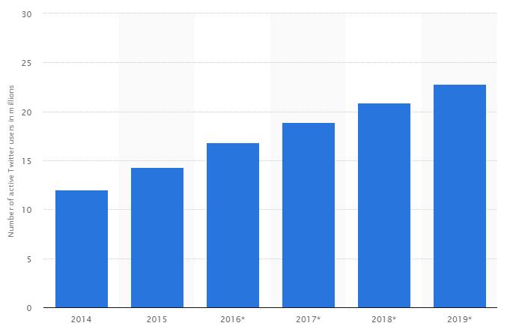

Penetrasi Twitter di Indonesia dari Tahun 2014 sampai 2019 (Sumber: https://www.statista.com/statistics/490548/twitter-users-indonesia/)

Salah satu pemanfaatan twitter adalah analisis media sosial. Analisis sentimen adalah salah satu area yang berkembang di Natural Language Processing (NLP), dan ada kecenderungan yang meningkat untuk menggunakannya dalam analitik media sosial. Banyak perusahaan menggunakan analisis sentimen untuk menambang informasi tentang apa yang orang pikirkan dan rasakan tentang produk mereka, sementara organisasi politik menggunakannya untuk mengumpulkan informasi tentang partai yang didukung rakyat.

Pemerintah Indonesia melalui Kementerian Kesehatan telah mencanangkan program imunisasi atau vaksinasi. Vaksin telah berkontribusi sejak abad ke-20 dalam mengurangi kematian akibat penyakit menular berbahaya [5]. Akan tetapi berbagai penolakan terhadap vaksin muncul secara sporadis dengan beragam argumen. Anti-vaksin menjadi sebuah gerakan yang disuburkan oleh teori konspirasi yang berakar dari Inggris. Gerakan ini semakin luas dengan adanya media sosial. Melalui media sosial tersebut para aktivis menyebarkan ide dan pemahaman mereka atas nama agama, politik, kebebasan individu, dan menyebarkan ketakutan akan adanya bahaya vaksin. WHO mempublikasikan 10 ancaman kesehatan dunia, salah satunya adalah gerakan anti-vaksin. Di AS, gerakan tersebut menyebabkan penyebaran campak dari wilayah Washington hingga ke Pasifik barat laut.

Tahun 2017 Kementerian Kesehatan telah menetapkan kejadian luar biasa (KLB) atas adanya penyakit mematikan difteri yang kembali mewabah. Penyakit Difteri yang mematikan tersebut telah memakan puluhan korban jiwa di 20 provinsi di Indonesia. Pada November 2017 tercatat 95 kabupaten/kota dari 20 provinsi yang melaporkan adanya kasus difteri, dengan total 622 kasus, dan 32 diantaranya penderita meninggal dunia [2]. Tahun 2018 terjadi penurunan cakupan realisasi vaksinasi. Secara nasional, di Indonesia realisasi vaksinasi belum mencapai 70%. Padahal target aman untuk mencapai kekebalan di masyarakat adalah 95% anak terimunisasi.

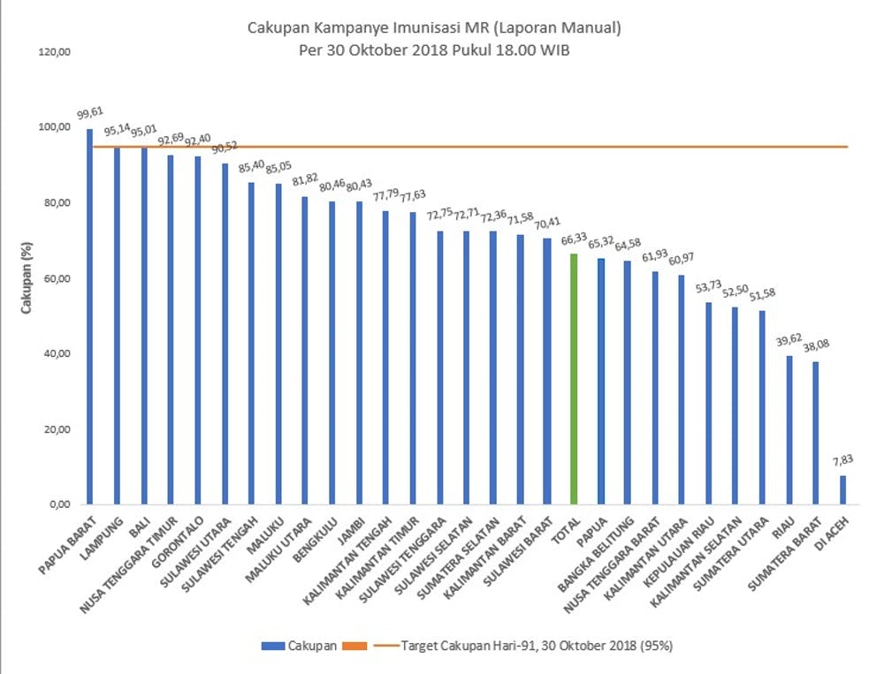

Cakupan Imunisasi MR di Luar Pulau Jawa 2018 (Sumber: [http://www.pusdatin.kemkes.go.id](http://www.pusdatin.kemkes.go.id/))

Munculnya keraguan dan keprihatinan akan keamanan vaksin serta penolakan dari sekelompok masyarakat terhadap vaksin berakibat menurunnya cakupan angka imunisasi di Indonesia yaitu 70% dari 95% batas aman. Hal ini harus diwaspadai terkait risiko penyebaran wabah penyakit yang dapat menimbulkan KLB. Tujuanpenelitian ini adalah untuk melakukan analisis tweet untuk mendeteksi persebaran komunitas antivaksin di Indonesia, sehingga dapat dijadikan sebagai acuan bagi pemerintah dalam mengantisipasi menyebarnya wabah penyakit akibat anti-vaksin pada zona kritis. Kami juga ingin menganalisis lebih lanjut sentimen negatif yang didapatkan untuk mengetahui persebaran geolokasi dan pola pikir masyarakat yang menolak vaksin.

**METODOLOGI**

|  |  |
| --- | --- |
| **Kriteria** | **Keterangan** |
| Tema | Social Network Analysis – Community Detection |
| Masalah | Meningkatnya wabah penyakit yang sempat hilang di beberapa daerah, KLB difteri 2017 20 provinsi di Indonesia |
| Tujuan Penelitian | * Mendeteksi komunitas anti-vaksin menggunakan Twitter di Indonesia untuk menganalisis bagaimana mereka dapat mempengaruhi komunitas di wilayah/daerah tertentu * Identifikasi zona beresiko terhadap wabah penyakit * Identifikasi pengguna yang memiliki pengaruh paling relevan dalam hal anti-vaksin * Identifikasi pergerakan/tren anti-vaksin |
| Text Corpus | Twitter |
| Dataset | Data dari Twitter berupa user, lokasi, tweet dan retweet tentang anti-vaksin dengan periode 2017-2019 di Indonesia, menggunakan bahasa Indonesia.  Data komparasi : data vaksinasi, dan persebaran KLB dari Kementerian Kesehatan atau BPS |
| Metodologi [1] | SNA   * Pengguna sebagai nodes * hubungan (re-tweets) antar user sebagai edges   Algoritma Group-based community detection – modularity matrix |
| Tahapan penelitian [2] | * Data Extraction (tweet yang mengandung kata “vaksin” atau “imunisasi” * Data Preprocessing untuk identifikasi lokasi tweet menggunakan geotaging atau informasi pada profil user (batasan lokasi tweet di Indonesia) * Identifikasi komunitas sosial dengan algoritma Fast-Greedy dan metrik modularity. * Social Data Analysis dengan pengukuran  1. degree centrality -> usr yang sering di retweet, dengan batas minimum retweet akan ditentukan 2. eigenvetor centrality -> user yang paling berpengaruh  * Visualisasi dengan geospasial |
| Teknik penyajian | * peta geografis persebaran anti-vaksin * tabel/peta perbandingan 2017-2019 * peta prediksi zona kritis |
| Metode analisis | deskriptif |

**SOURCE**

|  |  |
| --- | --- |
| [1] | C. Aggarwal and C. Zhai(eds.), "Mining Text Data," pp. 889–903 , Available at: http://www.springerlink.com/index/10.1007/978-1-4614-, 2012. |
| [2] | "BBC News Indonesia," 2019. [Online]. Available: https://www.bbc.com/indonesia/majalah-42215042. [Accessed 28 April 2019]. |
| [3] | S. Bergsma, D. Jung, R. Lau and Y. Wang, "Machine learning approaches to sentiment classification," in *Department of Computing Science University of Alberta*, 2005. |
| [4] | S. Dang and P. Ahmad, "Text mining: technique and its application," in *IJETI*, Haryana, 2014. |
| [5] | G. Bello-Orgaz, J. H.-C. and D.Camacho, "detecting discussion communities on vaccination in twitter," in *future generation computer system*, 2016. |
| [6] | J. K. Gloria, S. R. Ewing-Nelson, L. Mackey, J. T. Schlitt and A. Marathe, "Semantic network analysis of vaccine sentiment in online social media," *Vaccine,* 2017. |
| [7] | "The Conversation," [Online]. Available: https://theconversation.com/di-balik-gagalnya-target-cakupan-imunisasi-mr-di-indonesia-106000. |
| [8] | D. Jurafsky and J. Martin, Speech and Language Processing, 2015. |
| [9] | M. F. A. Bashri and R. Kusumaningrum, "Sentiment analysis using Latent Dirichlet Allocation and topic polarity wordcloud visualization," in *5th International Conference on Information and Communication Technology*, Malacca City, 2017. |
| [10] | S. Moturu and H. Liu, "Quantifying the trustworthiness of social media content," in *Springer Science+Business Media*, 2010. |
| [11] | A. Pradhan, "Support vector machine-a survey," *International Journal of Emerging Technology and Advanced Engineering,* 2012. |
| [12] | M. Rajman and R. Besancon, "Text Mining: Natural Language Techniques and Text Mining Applications," in *Text Mining: Natural Language Techniques and Text Mining Applications*, Chapman & Hall, 1997. |
| [13] | F. Sebastiani, "Machine learning in automated text categorization," *ACM Computing Surveys,* vol. 34, no. 1, pp. 1-47, 2002. |
| [14] | "Statista," [Online]. Available: https://www.statista.com/statistics/490548/twitter-users-indonesia/. [Accessed 15 Juni 2019]. |
| [15] | "Very Well Health," [Online]. Available: https://www.verywellhealth.com/the-difference-between-immunization-and-vaccination-4140251. [Accessed 15 Juni 2019]. |